Blåbærbladet
Informasjon fra styret i Søndre Blåbærstien boligsameie nr. 2 2023
Nytt styre
- Camilla Foss (styreleder) - Anne Enger (vara)
- Knut Hjelleset - Torunn Liven (vara)
- Kaja Konwles Kaas
- Ronnie Smith
- Heidi Olsen

Nytt styre er på plass etter årsmøte. To av styremedlemmene er vokst opp i Blåbærstien. Styret møtes omtrent en gang i måneden og behandler aktuell saker som vedlikehold, økonomi og bomiljø.

Du kan kontakte styret på blabarstien@gmail.com

Vårdugnad lørdag 13. mai fra kl. 11.00
Vi tar utgangspunkt i det enkelte tunets behov, og jobber lokalt. Vi oppfordrer tunene til å bli enige på forhånd om hva de ønsker å gjøre. Styret kjøper inn maling og beis hvis det trengs. I tillegg skal det felles noen trær ved parkeringsplassene. Avsluttes med pizza til alle kl.15.00
Det blir container til restavfall
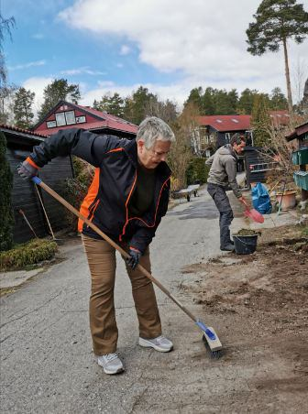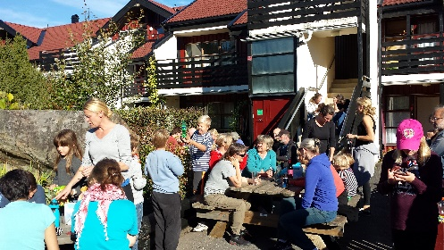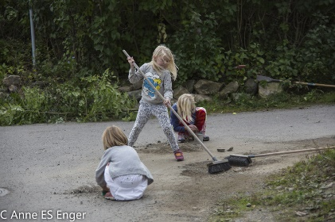
Bli med! Bli kjent med naboene, og bli eier av nærområdet ditt.

Tunkontakter:
- Blokka: Kathrine Rath – 28 D
- Lille Sarah: Kenneth Hansen –
- Bakevja: Morten Olaussen og Maja Revold Killengren - 35 A
- Kråkeslottet: Francesco Volpi – 21E
Tunkontaktene har nøkkel til boden i garasjen, hvis du trenger trillebår eller noen annet.
Fuglereir
Det er vår, og fuglene er aktive. Noen fuglereir er litt uheldig plassert, men fugler og fuglereir er fredet i hekkeperioden som starter i det fuglene begynner å lage reir. Fuglereir kan ikke fjernes før fuglene har forlatt reiret.

Restavfall, hageavfall og forsøpling
Ved det store søppelskuret ved innkjøringen til sameiet er det noen som setter fra seg ting som for eksempel møbler, brannslukningsapparat, skittentøyskurver, gamle panelovner, bøker med mer. Det er fristende å tenke at noen andre kan ha bruk for det, men det blir dessverre som regel stående og forsøple området.
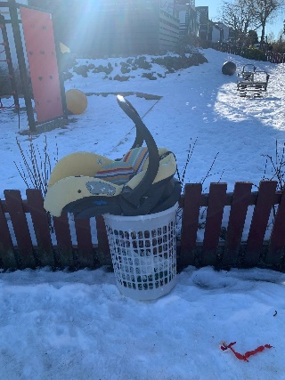
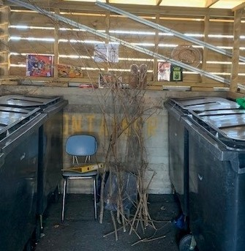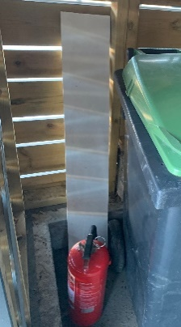

Du kan kvitte deg med ting du ikke trenger her:
- Elektriske apparater og hvitevarer kan leveres til Euronics på Tangen Centrum
- På vårdugnaden i sameiet er det container for restavfall
- Nordre Nesodden Skolekorps har loppemarked i slutten av april på Nesoddtangen skole, de tar imot veldig mye forskjellig
- Teigen gjenvinningsstasjon – åpent på hverdager fra kl. 08.00 – 20.00 og lørdager fra kl. 09.00 – 15.00. Det tar cirka 25 minutter å kjøre dit, og du kan låne tilhenger fra sameiet.

Styret ber om at alle beboere tar ansvar slik at vi unngår forsøpling av området vårt.

Hageavfall
Vanlige hageplanter, som ikke er en trussel i hagen, kan skade det biologiske mangfoldet om de kommer ut i naturen. Det er derfor forbud mot å dumpe hageavfall i naturen. Skogkantene rundt sameiet er natur, så hageavfall skal ikke dit
.
Du kan kvitte deg med hageavfall når det er dugnad eller levere det på Teigen gjenvinningsstasjon. Du kan levere hageavfall med personbil gratis 15 ganger per sesong. Hageavfall som havner på Teigen blir kvernet og kompostert, og blir til torvfri blomsterjord.

